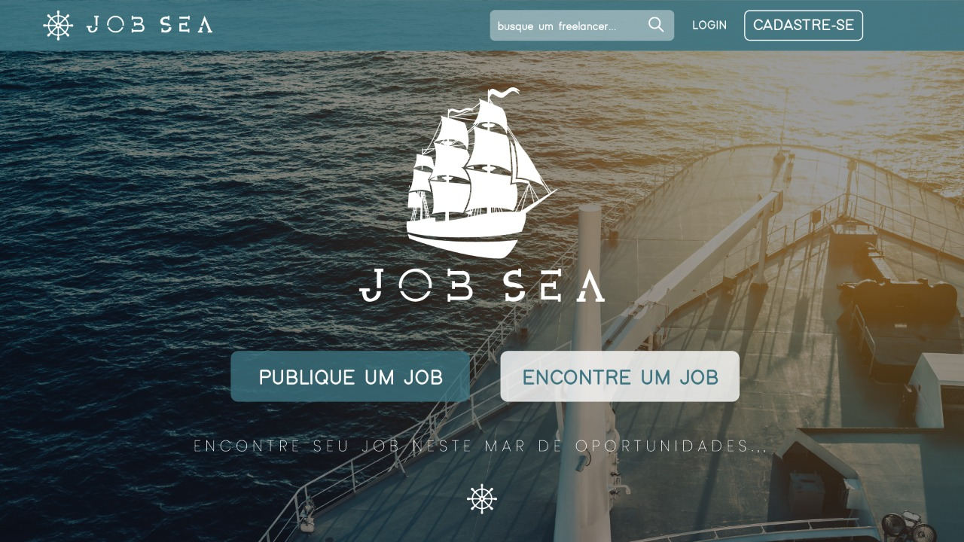

JOB SEA

Visão

Versão 1

JOB SEA - MAR DE OPORTUNIDADES

Histórico de Revisões

|  |  |  |  |
| --- | --- | --- | --- |
| **Data** | **Versão** | **Descrição** | **Autor** |
| 10/11/2020 | 1 | Trabalho de Conclusão do Curso | Aluisio José Galvão dos Santos |
|  |  |  |  |
|  |  |  |  |

SUMÁRIO

1. Introdução 4

1.1. Resumo do Negócio 4

1.2. Objetivo do Sistema 4

1.3. Glossário 4

1.4. Referências 4

2. Problema 5

3. Usuários 6

4. Restrições Impostas 6

5. Riscos 6

6. Requisitos de Documentação 6

# Introdução

## Resumo do Negócio

Este projeto tem por objetivo desenvolver uma aplicação que facilite a qualidade para projetos inovadores nas áreas de pequenos, médios e grandes projetos tecnológicos.

Temos como propósito para projetos inovadores, com transparência e liberdade de seus usuários, pois teremos várias pessoas formadas entre Freelancers altamente capacitados e de diversos setores como: Web Designers, Web Developers, Web Masters, Analistas de Sistemas e técnicos em Informática, entre outros. E seus serviços procurados por Owners (clientes) e empresas de forma transparente e com um canal de comunicação abrangente onde serão repassados projetos de diferentes áreas para cada especialista, fazendo com que possam assim executar seus trabalhos de uma forma mais eficiente e com um custo-benefício considerável.

## Objetivo do Sistema

Job Sea, ou “Mar de trabalho”. Tem como objetivo principal permitir que pessoas publiquem seus projetos freelancers na área tecnológica, em uma plataforma Microsoft Windows network e/ou encontre pessoas para trabalhar em diversos outros projetos, como também seus Owner, ou seja, “contratantes” encontre pessoas preparadas para seus determinados projetos.

## Referências

BENTO, Evaldo Junior. Desenvolvimento WEB com: PHP e MSQL. Vila Mariana – São Paulo – SP – Brasil: Casa do Código, 2005. 204 p.

BOOCH, Grady; RUMBAUGH, James; JACOBSON, Ivar. UML: Guia DO Usuário. 2.0. ed. [S. l.]: Elsevier Brasil, 1998. 474 p.

DUCKETT, Jon et al. HTML e CSS: Projete e Construa Websites. 1.0. ed. [S. l.]: Alta Books, 2016. 512 p.

GIL, A. C. Métodos e técnicas de pesquisa social. São Paulo: Atlas, 1994.

MARCONI, Maria de Andrade; LAKATOS, Eva Maria. Fundamentos de Metodologia Científica. 5ª ed. São Paulo: Atlas S.A., 2003. 310 p.

PAULA FILHO, Wilson de Pádua. Engenharia de Software. Rio de Janeiro: LTC, 2003

PESCUMA, Derna; CASTILHO, Antonio Paulo Ferreira de. Projeto de pesquisa. O que é? Como fazer? Um guia para sua elaboração. São Paulo: Olho d’Água, 2005.

PRODANOV, Cleber Cristiano; FREITAS, Ernani Cesar de. Metodologia do Trabalho Científico: Métodos e técnicas da Pesquisa e do Trabalho cadêmico. 2ªed. Novo Hamburgo - Rio Grande do Sul - Brasil: FEEVALE, 2013. 276 p.

ROCKETSEAT, Semana Omnistack 8. Rio do Sul, 2019. Disponível em: Projeto ficou disponível por tempo limitado

SCHIMITZ, Daniel; GEORGII, Daniel Pedrinha. Vue. js na prática (PT - BR). [S. l.]: Leanpub, 2016. 340 p.

SWITCH CASE. Curso online de Vue JS, Disponível em

<https://www.youtube.com/watch?v=eBBV40Nll1M&list=PLp7Agl_DsqxqtT7jn6PgzwC2jqdMajP2&index=7>. acesso em : 11 de agosto de 2020.

# Problema

|  |  |  |  |
| --- | --- | --- | --- |
| **Problema** | **Afetados** | **Impacto** | **Necessidades (Escopo)** |
| A instabilidade de emprego em empresas por parte dos desenvolvedores e o alto custo de projetos que necessitam de vários especialistas. | 1. Usuários. | 1. Ausência de disponibilidade de especialistas; 2. Insatisfação ou até perda de usuários, o que tem gerado dificuldade no cumprimento de metas de satisfação de clientes de 95% | Como desenvolvedor é necessário estar presente nos projetos que contemplam a minha área para poder oferecer de forma rápida e precisa o meu conhecimento aos usuários.  Como cliente é necessário que os desenvolvedores façam os melhores projetos a um custo justo e satisfaçam a demanda. |

# Usuários

|  |  |  |
| --- | --- | --- |
| **Nome** | **Responsável/Cargo** | **Responsabilidades** |
| Rogério Viana | Usuário/Administrador | Administra o sistema seus usuários e projetos |
| Iago Fernandes | Usuário | Desenvovedor para estar apto a desenvolver projetos dentro da sua especialidade.. |

# Restrições Impostas

* Deve ser entregue até Fevereiro de 2021;
* Deve ser uma aplicação web;
* Deve efetuar cadastro.

# Riscos

:

* Cumprimento de prazo dada a complexidade e a falta de tempo para o desenvolvimento do sistema.
* Sobrecarga de trabalho das pessoas envolvidas

# Requisitos de Documentação

* Manual do usuário;
* Manual de instalação;